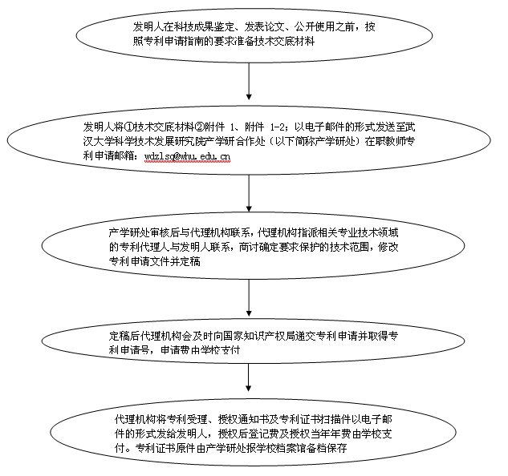

注意：在校教职工专利申请邮箱为：
wdzlsq@whu.edu.cn

